Тема: Волшебный мир в керамике в дополнительном образовании.
Открытый урок мастер класса "Лепка из глины черепашка".
МБУ ДО «Радуга», Савина Дарья Михайловна.
Исследования показывают, что занятия керамикой в системе дополнительного образования:
1)активизируют интеллектуальную деятельность детей и подростков; 2)положительно влияют на успеваемость по основным предметам;
3)повышают общую креативность;
4)развивают воображение.
Чтобы сохранить и повысить привлекательность художественной деятельности для детей, учитель дополнительного образования может использовать эффект новизны. Новизна этой программы заключается в том, что в программу входят занятия по художественной лепке из глины, которые направлены на развитие творческих способностей у детей, в которой ребенок создает новое, оригинальное изделие в котором реализует свою фонтазию.
Простота, правда и естественность – вот три великих принципа прекрасного, на которых держится этот вид искусство. Следуя этим принципам, дети своими руками превращают глину в настоящие произведения. Но перед тем как подручный материал станет образом безграничной фантазии, дети собирают материал для работы, подбирают композицию, цветной тон, ракурс.
Форма проведения мох занятий групповая с ярко выраженным индивидуальным подходом. Индивидуальный подход выражается в форме бесед, консультаций, оказании помощи в выполнении индивидуальных творческих проектов.
Необходимо отметить воспитательную ценность коллективной деятельности. На занятиях необходимо создавать доброжелательную, радостную атмосферу сотворчества и взаимодействия.
Задачи, решаемые на занятиях керамикой, чрезвычайно разнообразны:
1)Это, в первую очередь, знакомство с окружающим миром. В рамках этой задачи происходит знакомство ребенка с особым материалом-глиной и овладение умением работать с ним.
2) Вторая, более широкая задача - эстетическое развитие, прикосновение к древнейшему из видов искусства. На занятиях керамикой используется принцип деятельностного подхода. Только в индивидуальной и совместной деятельности детей школьного возраста происходит усвоение всего богатства социального опыта предшествующих поколений. Эстетическое воспитание на образцах народного искусства способно воздействовать на эстетическое и духовное развитие человека.
Моя ЗАДАЧА как педагога - помочь учащимся полюбить искусство керамики, познакомить с особенностями и свойствами различных ее видов - простых гончарных изделий, мелкой пластики, майолики, фаянса. Учащиеся в процессе занятий работают над художественными изделиями разными способами - лепкой (из куска, жгута, пласта), а также знакомятся с разными видами декорирования изделий и обжигом.
Основной целью занятий керамикой является развитие художественного вкуса, эстетических взглядов и раскрытие творческих способностей детей.
Содержание занятий включает в себя изучение как общих закономерностей развития искусства керамики, так и самобытных национальных проявлений художественного творчества в различные исторические эпохи.
Лепку необходимо сверять с наброском. Когда общая форма найдена, то я обращаю внимание детей на детали, подробности передаваемой натуры. Создание композиции - самое трудное задание. Работы у детей получаются живые, образные композиции. Цель, к которой необходимо стремиться, создание цельной работы, чтобы связь композиции с материалом была тесной и органичной. Необходимо следить, чтобы при лепке слои глины были уплотнены, без пустот, так как воздух, оставшийся в них, при обжиге может разрушить скульптуру. Фигуры должны быть с более или менее тонкими стенками, для этого учитель показывает детям технические приемы лепки, используемые керамистами.
После сушки и обжига изделие можно покрыть глазурью и еще раз обжечь, это уже будет майолика. Изображения животных в майолике очень привлекательны. Условные, декоративные образы не боятся блеска и цветности глазури.
На предыдущих занятиях дети сделали зарисовки фигур черепах для декоративной работы. В работе отметим две основные задачи:
первая - увидеть строение сложной природной формы черепах, и
вторая - составить гармоничную композицию из обобщенных природных форм и окружающего их пространства.
В качестве зрительного ряда я предложила детям фотографии черепах, зарисовки и фотографии уже готовых изделий. Авторы, которые предоставили свои работы, передают характерные черты натуры, не копируя ее, условно, решают композицию своих работ.
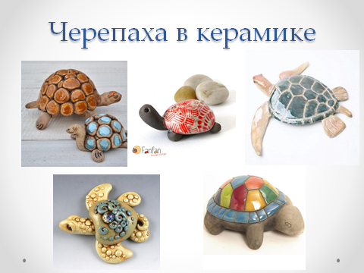
Фотографии уже готовых изделий в керамике
Каждый живой объект можно представить в виде конструкции из простых геометрических форм, передать его выражение, позу.

Конструкции черепахи из простых геометрических фигур
1. Разработка эскиза.(отбор самого удачного варианта).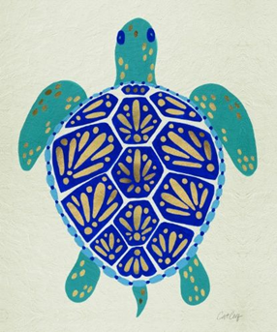
2. Лепка изделия из глины способом из целого куска глины.
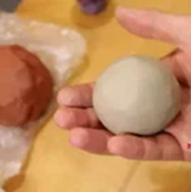
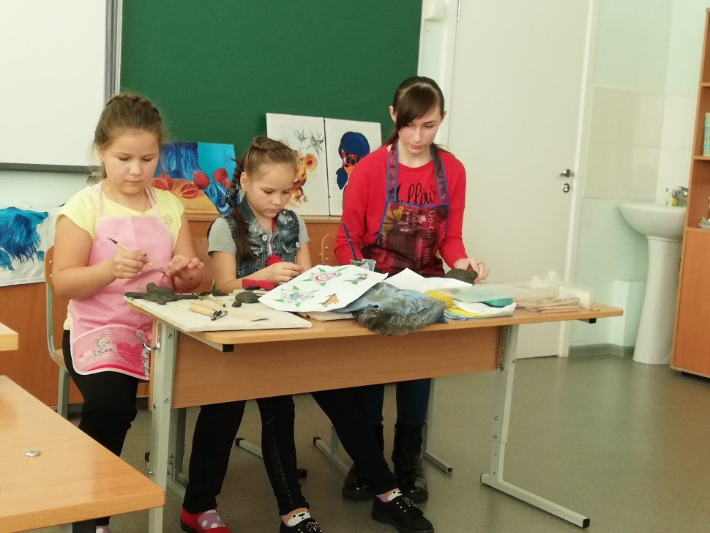
Лепка изделия

3.Декорирование глиняного изделия.
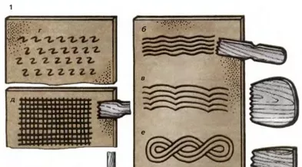
4. Сушка изделия.
5. Обжиг.
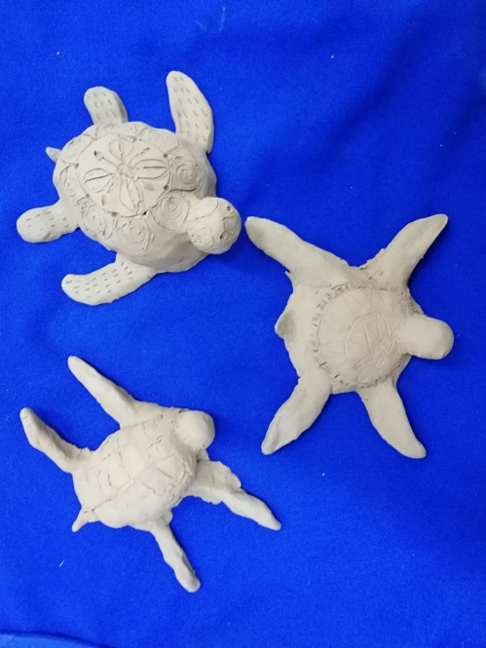
6. Роспись глиняного изделия.

Фактуру поверхности элементов композиции можно сделать несколькими способами: прорисовать или вдавить линии стеками, создать фактуру налепом, тоненькими жгутами или заранее раскатать глиняный пласт на фактурной ткани. Это придаст всей работе большую выразительность.
После сушки керамические изделия подвергаются утильному обжигу, после этого расписываются цветными глазурями и обжигаются второй раз.
Народное искусство является ценной сокровищницей художественного опыта, его традиций, созданных поколениями мастеров, проверенных вкусом народа. Народное искусство, являющееся основой любой национальной культуры, является важным звеном в педагогической деятельности, направленной на формирование творческой личности.

